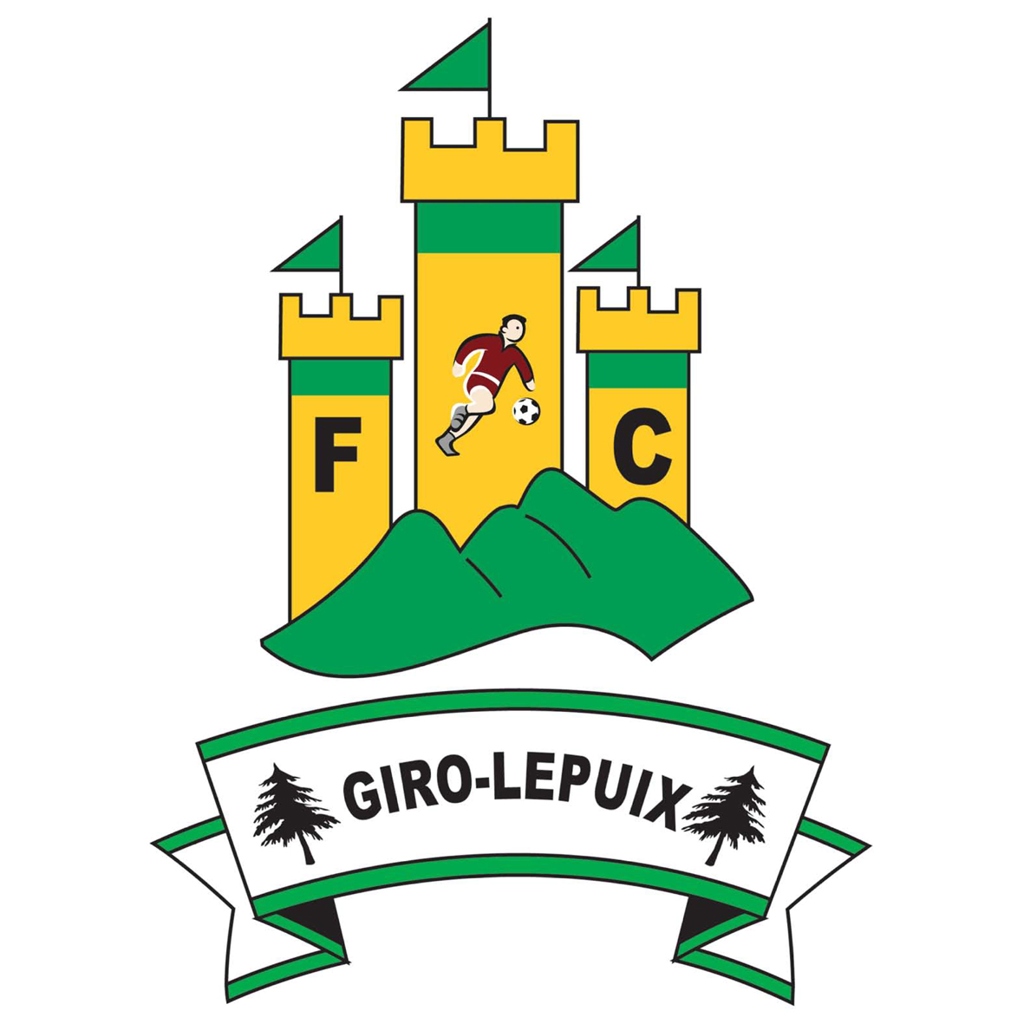
Mesdames, Messieurs les parents de licenciés catégories U8 à U13 du FC GIRO-LEPUIX, Mesdames, Messieurs les éducateurs de l'école de foot,
Vendredi 23 mars 2018 à 19h00 avait lieu une réunion d'information concernant le projet sportif de l'école de foot du FC GIRO-LEPUIX , vous étiez présents ou absents, veuillez trouver ci-dessous le compte rendu :

L’école de foot du FCGL bientôt en déplacement pour un week-end de foot interrégional.
L’école de foot du FCGL (catégories U9, U11, U13) prépare la participation de ses équipes à la JURA SUD’CUP, un tournoi qui permettra de confronter nos jeunes à des formations du Jura, de l’Ain, mais aussi du Doubs, de Côte d’Or ou du Rhône avec pour ligne directrice l’éthique, le respect et le plaisir de jouer. Une expérience unique pour nos enfants passionnés de ballon.
Cette manifestation aura lieu le week-end du 16 et 17 juin 2018 à Molinges (39) et fera donc écho au début de la coupe du monde de foot en Russie.
Le FCGL organise depuis la rentrée plusieurs actions (vente de jean bonhommes, vente de vins, stage futsal) pour récolter les fonds qui permettront une prise en charge la plus complète de cette manifestation.
La logistique est prévue avec un départ en bus de Giromagny le vendredi 15 juin à 19h pour rejoindre le centre de vacances Prémonval à PREMANON (39), lieu d’hébergement de nos sélections. Deux nuits seront passées sur place avec restauration (petits déjeuner/ déjeuner / souper). Le retour aura lieu le dimanche 17 juin vers 22h.
L’équipe d’éducateurs du FCGL qui encadrera la sortie attends le retour des parents de joueurs pour les inscriptions et la constitution des équipes dans les trois catégories U9, U11, U13 avant le 08 avril. Une participation aux frais de 60€ sera demandée pour tous les participants à ce tournoi interrégional.
Les parents souhaitant accompagner ce déplacement seront les bienvenus. D’une manière générale l’école de foot remercie tous les joueurs et parents de joueurs qui pourront par leurs actions ou leurs idées permettre de faire progresser la vie du club et contribuer à l’épanouissement des jeunes dans leur sport favori.
NOM | PRENOM | CATEGORIE | PARTICIPERA | NE PARTICIPERA PAS
ACCOMPAGNANTS
NOM | PRENOM | TELEPHONE | Date et signature :

Merci de nous retourner le tableau ci-joint dûment rempli avant le 8 avril 2018, accompagné d'un chèque de 60 euro à l'ordre du FC GIRO-LEPUIX.
Nous vous rappelons :
Avant le 8 avril : réponse pour le tournoi à MOLINGES (39)
Du lundi 16 au vendredi 20 avril stage de foot stade de LEPUIX
Samedi 5 mai à partir de 9h00 GIRO-PROPRE
Mercredi 9 mai à partir de 14h00 : Préparation 9 eme Trophée des Etoiles stade E TRAVERS à GIROMAGNY
Mercredi 9 mai à partir de 17h00 : Tournoi U9
Jeudi 10 mai à partir 9h00 : Tournoi U11, à partir de 15h tournoi U13

